Рух тіла під дією кількох сил
1. Сили
Пригадаємо загальні ознаки сил, що діють у механічних процесах.

Сила тяжіння  $${\vec{F}}_{тяж}$$ | Сила тертя ковзання ${\vec{F}}_{тертя}$ | Сила пружності ${\vec{F}}_{пруж}$ | Сила Архімеда  $${\vec{F}}_{арх}$$
сила, з якою Земля притягує до себе тіла, що перебувають на її поверхні або поблизу неї | сила, яка виникає внаслідок ковзання одного тіла по поверхні іншого | сила, яка виникає під час деформації тіла | виштовхувальна сила, яка діє на тіло, занурене в рідину або газ
$$F_{тяж}=mg$$ | $$F_{тертя}=μN$$ | $$F_{пруж}=kx$$ | $$F_{арх}=ρ_{рід(газу)}gV_{зан}$$
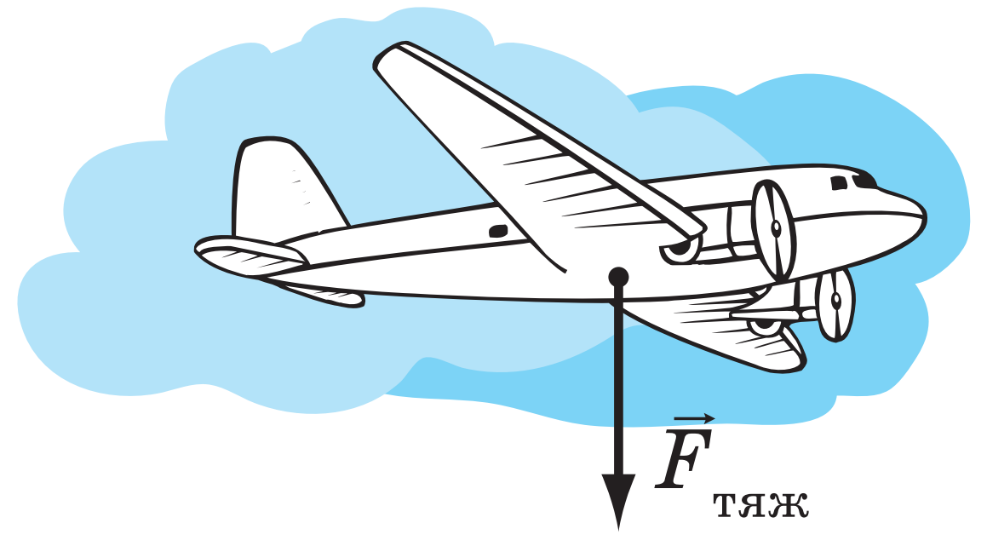  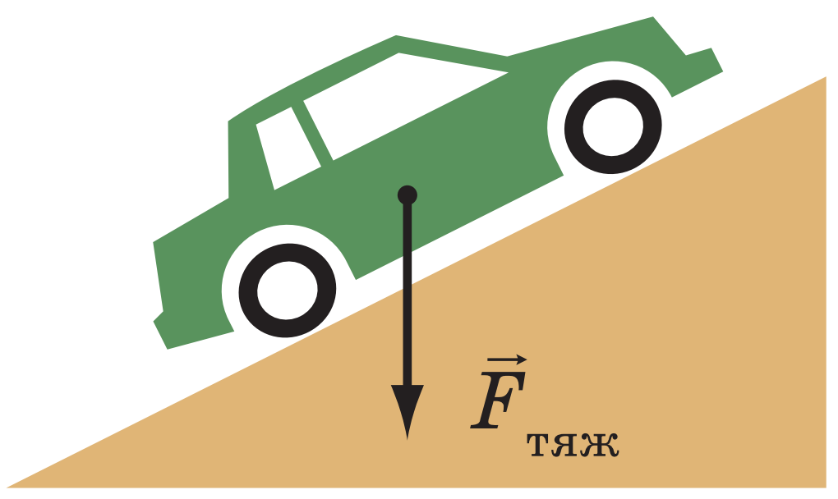 | 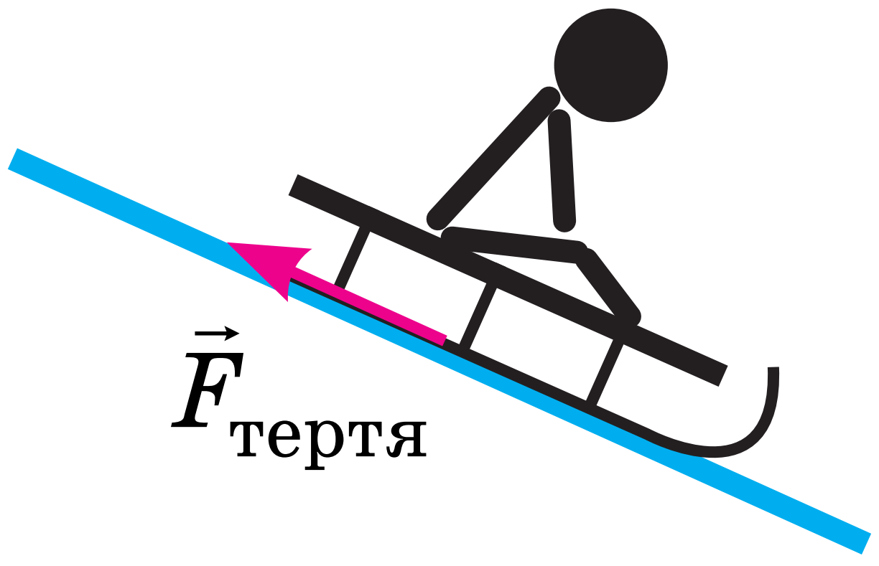 | 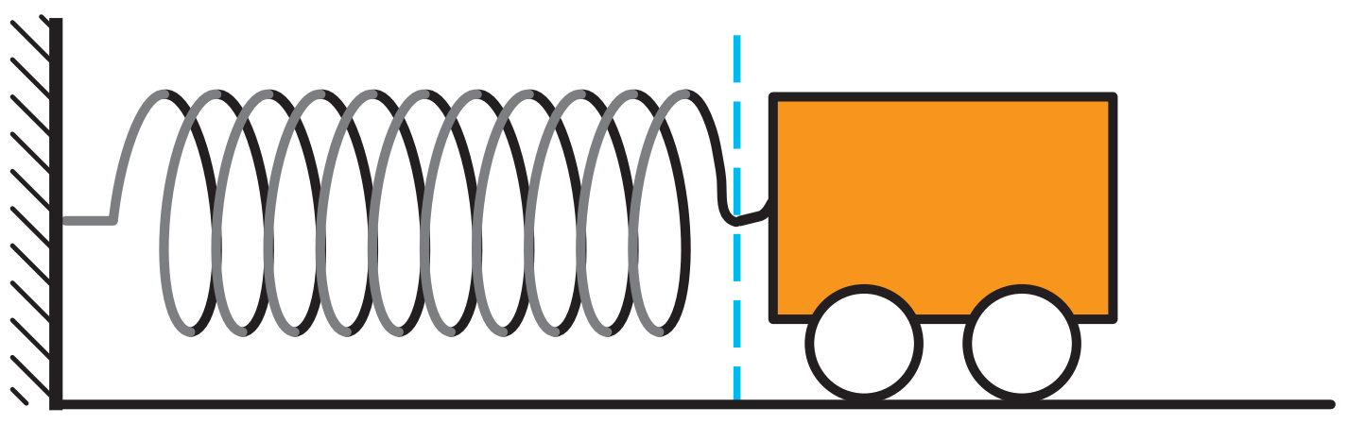  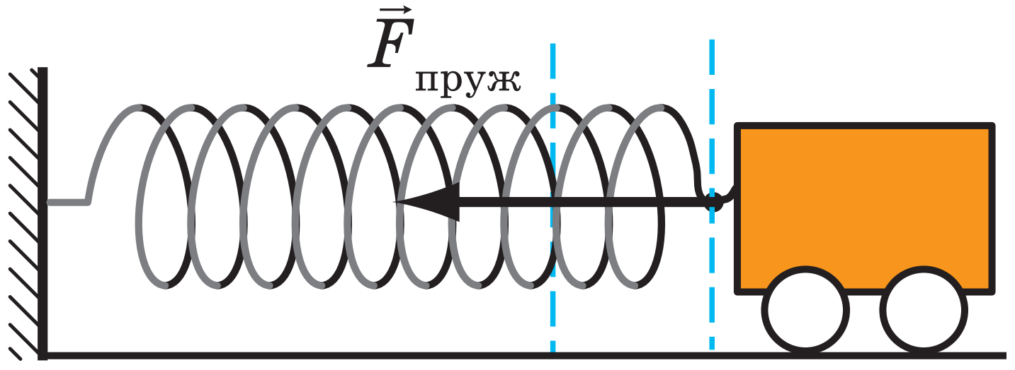  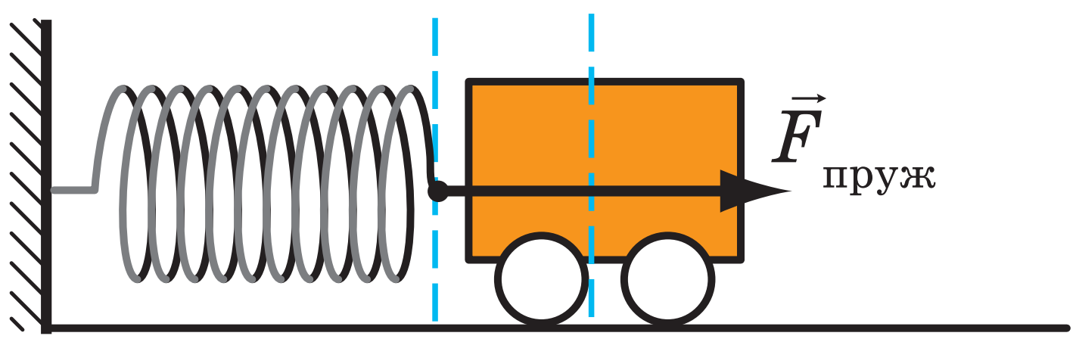 | 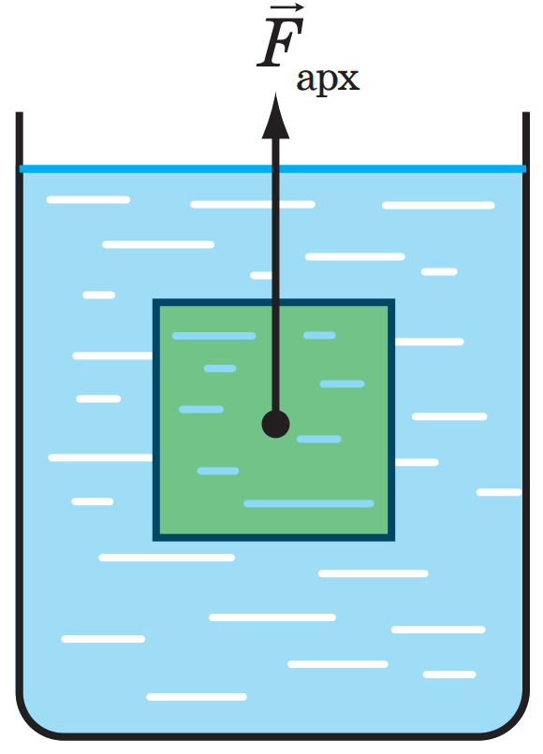
напрямлена вертикально вниз і прикладена до центра тяжіння тіла | напрямлена проти руху тіла і діє вздовж поверхні дотику тіл | напрямлена протилежно видовженню і діє вздовж шнура або пружини | напрямлена вертикально вгору і прикладена до центра зануреної частини тіла
2. Учимося розв’язувати задачі
Алгоритм розв’язування задач із динаміки
1. Уважно прочитайте умову задачі. З’ясуйте, які сили діють на тіло, яким є характер його руху (рухається це тіло з прискоренням чи рівномірно прямолінійно).
2. Запишіть коротку умову задачі. У разі необхідності переведіть значення фізичних величин в одиниці СІ.
3. Виконайте пояснювальний рисунок, на якому зазначте сили, що діють на тіло, і напрямок прискорення руху тіла.
4. Виберіть інерціальну систему відліку. Осі координат бажано спрямувати так, щоб якнайбільше сил було напрямлено вздовж цих осей (це не змінить результату розв’язання, але значно його спростить).
5. Запишіть рівняння другого закону Ньютона у векторному вигляді та в проекціях на осі координат. Запишіть формули для обчислення сил. Одержавши систему рівнянь, розв’яжіть її відносно невідомої величини. Якщо в задачі є додаткові умови, використайте їх.
6. Перевірте одиницю та знайдіть числове значення шуканої величини. Проаналізуйте результат, запишіть відповідь.
Під час розв’язування задач систему відліку будемо пов’язувати з точкою, нерухомою відносно поверхні Землі (тобто тіло рухається, а осі координат залишаються нерухомими); тіло вважатимемо матеріальною точкою, тому всі сили будемо зображати прикладеними до однієї точки.

Розв’язуємо задачі
1. Щоб пересунути по підлозі скриню масою 15 кг, до неї потрібно прикласти горизонтальну силу 60 Н. Знайдіть коефіцієнт тертя між скринею та підлогою.
Дано:  $$m=15 кг$$  $$F=60 Н$$  $$g=10\frac{м}{с^{2}}$$ | Розв’язання  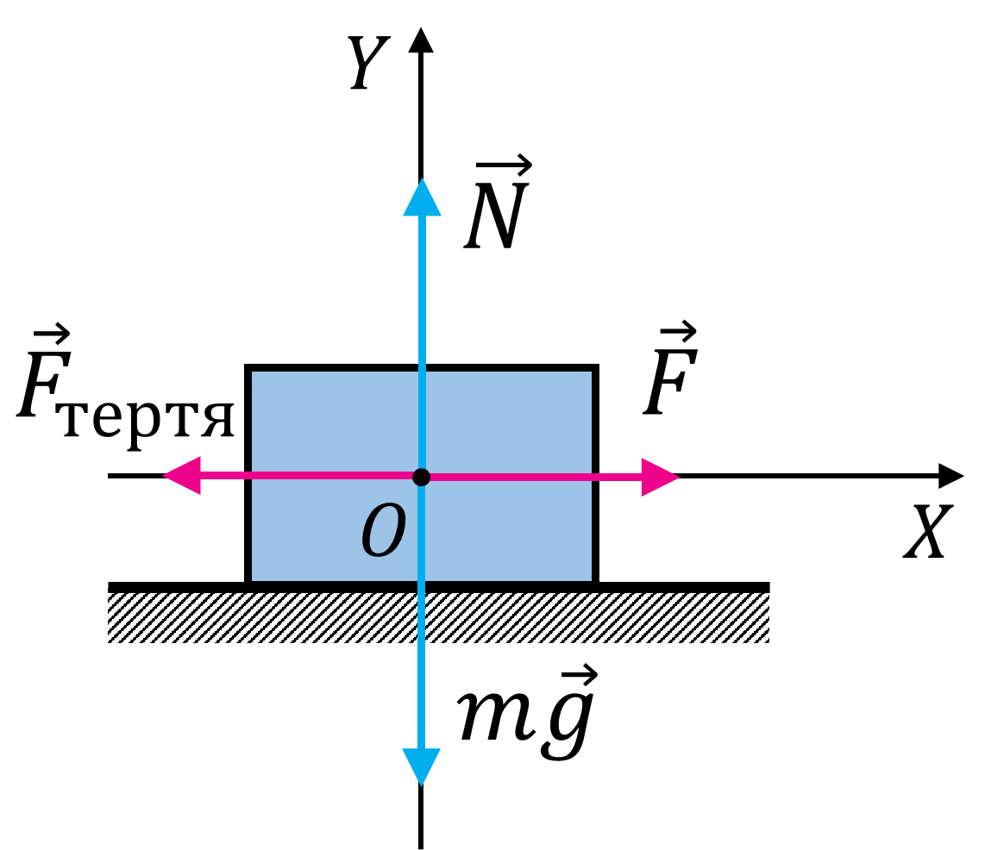  На тіло діють 4 сили: сила тяжіння, сила реакції опори, горизонтальна сила, сила тертя.  Зобразимо ці сили та напрямки осей координат.  Запишемо другий закон Ньютона у векторному вигляді:  $$m\vec{g}+{\vec{F}}_{тертя}+\vec{N}+\vec{F}=0$$  Знайдемо проекції сил і прискорення на осі ОХ і ОY, запишемо формулу для обчислення сили тертя ковзання:  $$\left\{\begin{aligned}OX: {-F}_{тертя}+F=0 \\ OY:-mg+N=0 \\ F_{тертя}=μN\end{aligned}\right.$$  $N=mg; F=F_{тертя}=μmg => μ=\frac{F}{mg}$  $$\left[μ\right]=\frac{Н}{кг∙\frac{м}{с^{2}}}=\frac{Н}{Н}=1 μ=\frac{60}{10∙15}=0,4$$  Відповідь: $μ=0,4.$
$$μ - ?$$
2. Автобус, маса якого з повним навантаженням дорівнює 15 т, вирушає з місця з прискоренням 0,7 м/с². Знайдіть силу тяги, якщо коефіцієнт опору руху дорівнює 0,03.
Дано:  $$m=15 т=15000 кг$$  $$a=0,7\frac{м}{с^{2}}$$  $$μ=0,03$$  $$g=10\frac{м}{с^{2}}$$ | Розв’язання  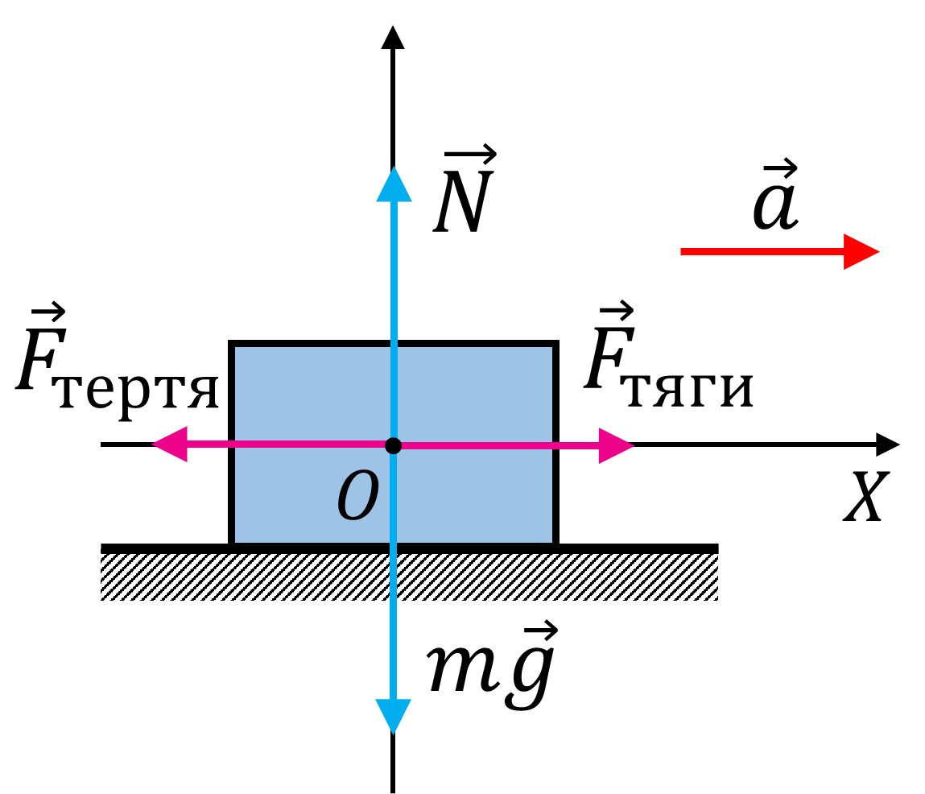  На тіло діють 4 сили: сила тяжіння, сила реакції опори, сила тяги, сила тертя.  Зобразимо ці сили та напрямки осей координат.  Запишемо другий закон Ньютона у векторному вигляді:  $$m\vec{g}+{\vec{F}}_{тертя}+\vec{N}+{\vec{F}}_{тяги}=m\vec{a}$$  Знайдемо проекції сил і прискорення на осі ОХ і ОY, запишемо формулу для обчислення сили тертя ковзання:  $$\left\{\begin{aligned}OX: {-F}_{тертя}+F_{тяги}=ma \\ OY:-mg+N=0 \\ F_{тертя}=μN\end{aligned}\right.$$  $$N=mg$$  $$F_{тертя}=μmg$$  $$F_{тяги}=ma+μmg=m\left(a+μg\right)$$  $$\left[F_{тяги}\right]=кг∙\left(\frac{м}{с^{2}}+1∙\frac{м}{с^{2}}\right)=кг∙\frac{м}{с^{2}}=Н$$  $$F_{тяги}=15000∙\left(0,7+0,03∙10\right)=15000 (Н)$$  Відповідь: $F_{тяги}=15 кН.$
$$F_{тяги}- ?$$

Домашнє завдання
Опрацювати § 35 (пункт 2: задачі 1, 2), Вправа № 35 (2, 5)

